实验一 通过SQL Server Management Studio创建及管理数据库

一、实验目的
（1）熟悉SQL Server Management Studio
（2）掌握通过SQL Server Management Studio管理数据库的方法。
（3）掌握数据库及其物理文件的结构关系。
（4）掌握通过SQL Server Management Studio管理数据表的方法

二、实验内容
- 通过SQL Server Management Studio创建数据库
步骤：
- 按照要求
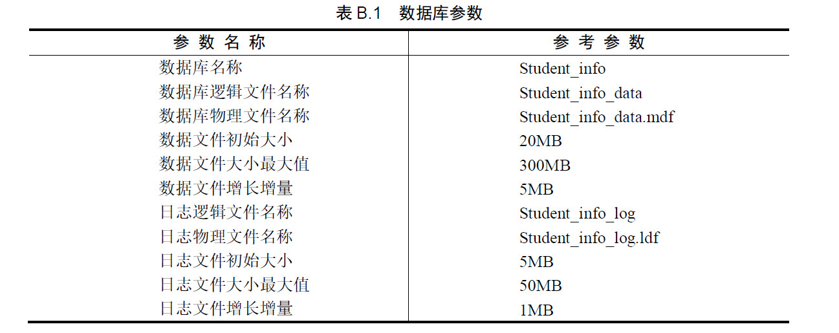
- 建立如下数据库
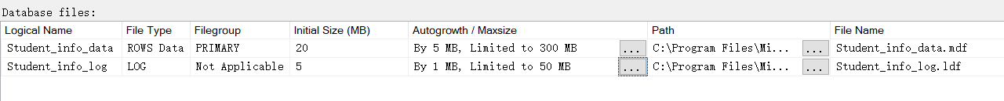

2、查看、验证创建的数据库
方法1：执行sp_helpdb系统存储过程查看Student_info数据库的信息。
步骤：
- 在查询页面中输入sp_helpdb并执行

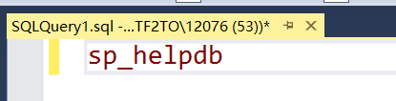
- 获得如下结果
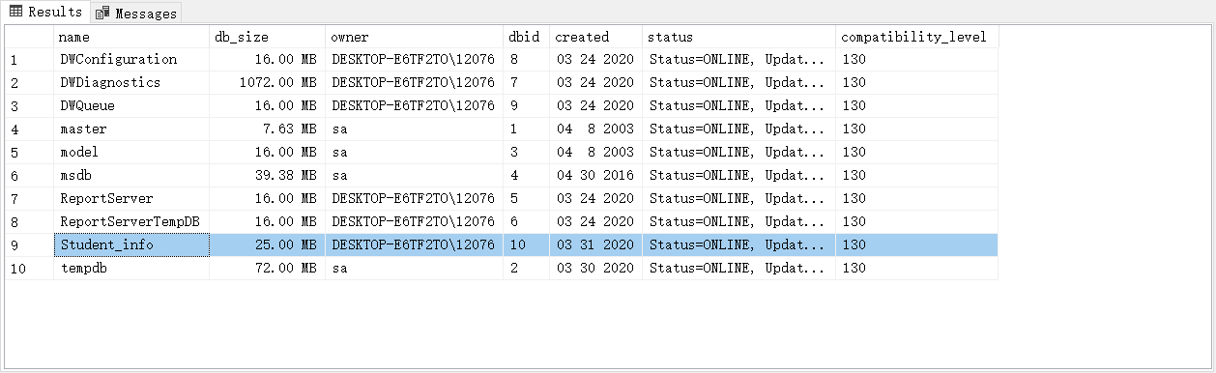
方法2：在集成管理器中查看
步骤：
- 右键数据库名称并选择properties
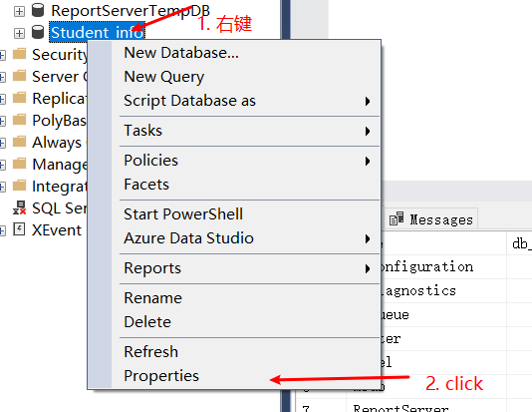
- 便可查阅具体信息
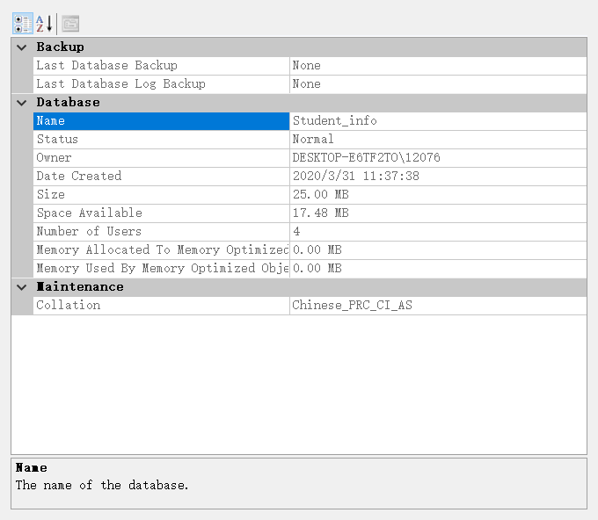

3、修改数据库的属性
通过SQL Server Management Studio查看数据库（注意），将数据库Student_info数据文件的初始大小改为30MB，最大值改为500MB，数据增长改为5%，日志文件的初始大小改为20MB，最大值改为60MB，数据增长改为6%。
步骤：
- 右键数据库，点击properties进入界面
- 在该窗口中选择file
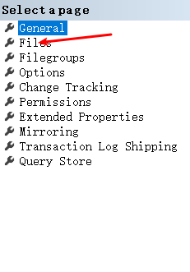
- 便可在该窗口修改数据
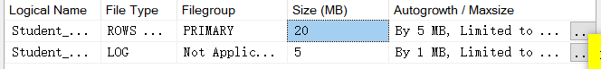
- 修改后：
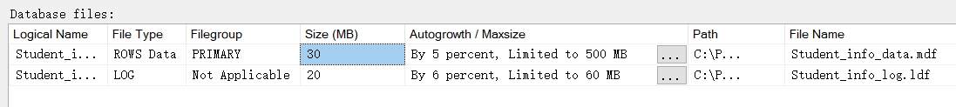

4、数据库的分离及附加
- 将Student_info数据库从数据库服务器分离
- 右键Student_info数据库，选择tasks，选择detach
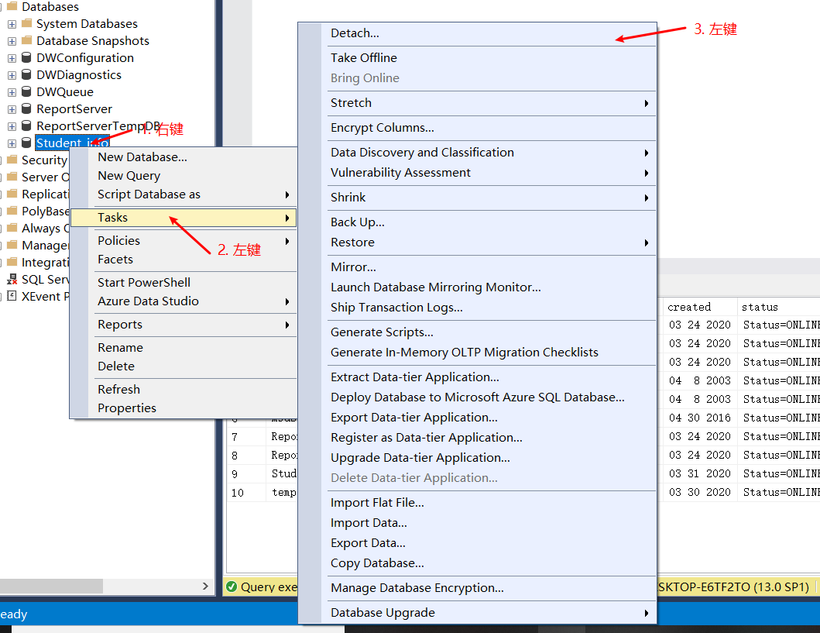
- 点击drop connections，变为选中
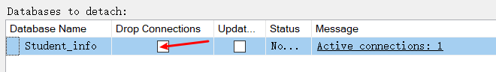
- 点击ok
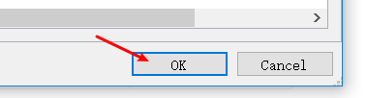
- 列表中数据库已经消失，操作成功
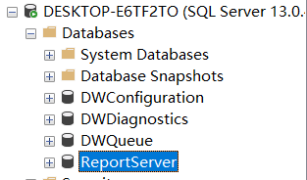

- 将Student_info数据库再次附加到服务器中
- 右键database，点击attach
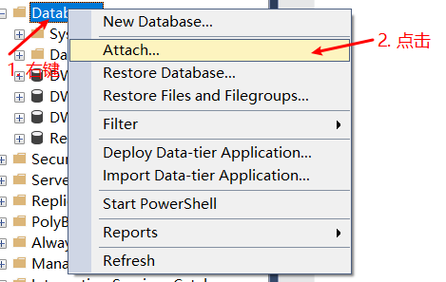
- 点击add
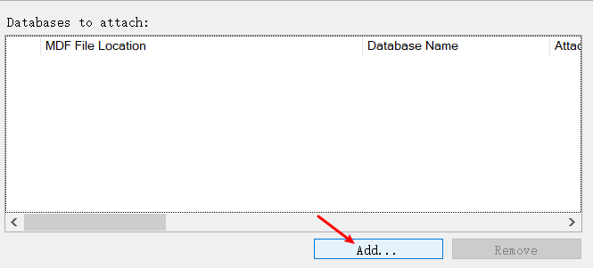
- 选择数据库
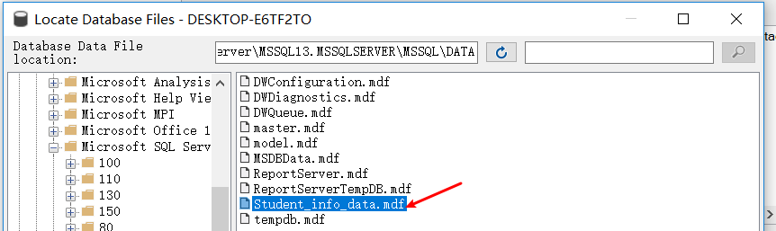
- 确认好数据库和日志文件后点击确认
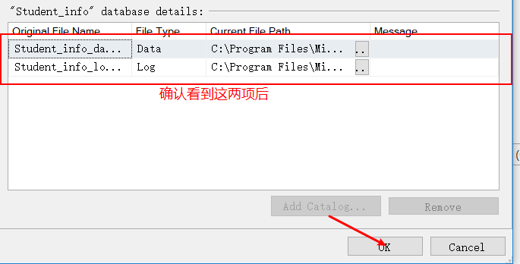
- 可以发现数据库已经被成功添加
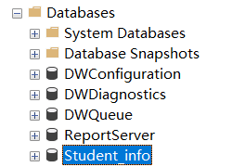

5、通过SQL Server Management Studio在Student_info数据库中创建表
Student_info数据库包含3张表：Student表、Course表及SC表，分别代表学生信息、课程信息及学生选课信息。3张表的结构及其约束见表2、表3、表4.

表 2 Student表结构和约束
列名称 | 类型 | 宽度 | 允许空值 | 缺省值 | 约束 | 主键 | 说明
Sno | char | 8 | 否 |  |  | 是 | 学号
Sname | varchar | 8 | 否 |  |  |  | 学生姓名
Sex | char | 2 | 否 | 男 |  |  | 性别
Birth | smalldatetime |  | 否 |  |  |  | 出生年月
Classno | char | 3 | 否 |  |  |  | 班级号
Entrance_date | smalldatetime |  | 否 |  |  |  | 入学时间
Home_addr | varchar | 40 | 是 |  |  |  | 家庭地址

表 3 Course表结构和约束
列名称 | 类型 | 宽度 | 允许空值 | 缺省值 | 约束 | 主键 | 说明
Cno | char | 3 | 否 |  |  | 是 | 课程号
Cname | varchar | 20 | 否 |  |  |  | 课程名称
Total_perior | smallint |  | 是 |  | 大于0 |  | 总学时
Credit | tinyint |  | 是 |  | 大于0，小于等于6 |  | 学分

表 4 SC表结构和约束
列名称 | 类型 | 宽度 | 允许空值 | 缺省值 | 约束 | 主键 | 外键 | 说明
Sno | char | 8 | 否 |  |  | 是 | 是 | 学号
Cno | char | 3 | 否 |  |  | 是 | 是 | 课程号
Grade | tinyint |  | 是 |  | 大于等于0，小于等于100 |  | 否 | 成绩
- Course表
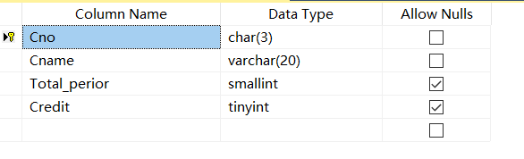
- SC表
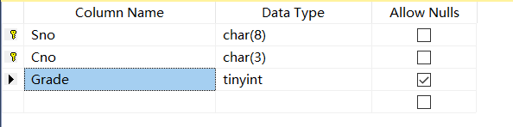
- Student表
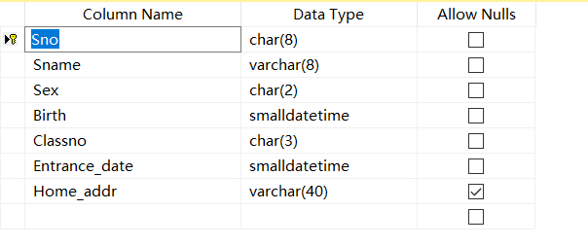
- 外键关系
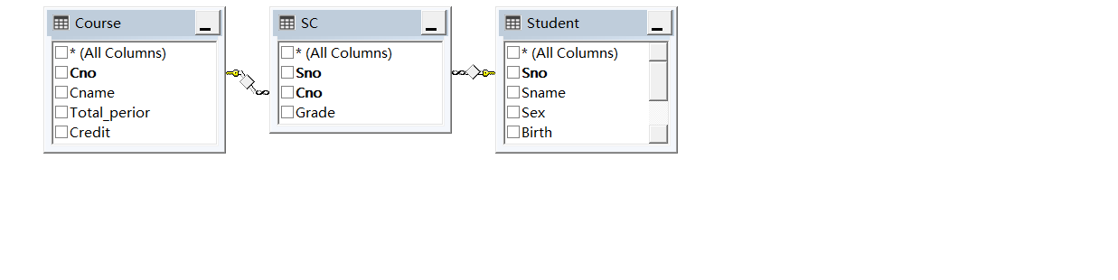
6、通过SQL Server Management Studio管理表结构
（1）添加和删除列
a. 给Student表增加身高（以米单位）Stature列 ，类型为numeric(4，2）,允许为空值，且身高值需小于3.0米。
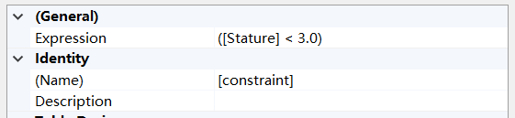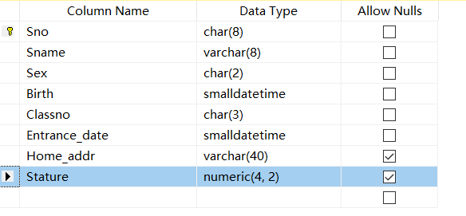
b. 给Student表增加所在系Sdept列，字符型，长度20，不允许为空值。
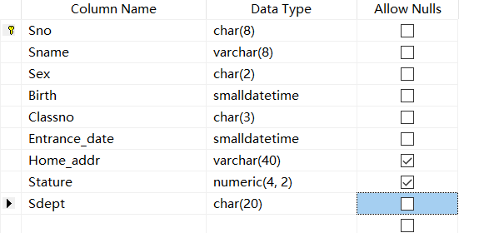
c. 给Student表增加邮政篇码Postcode列，字符型，长度为6，可以为空，若不为空时，则要求其值只能出现数字，不能是其它字符。
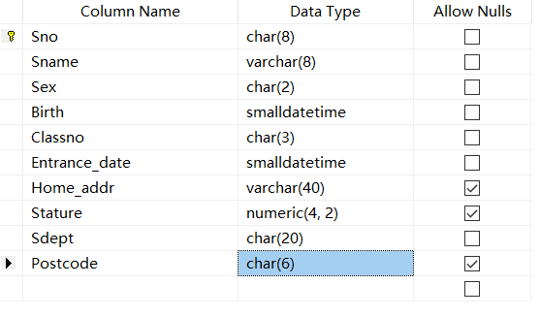
第二问需要用sql语句实现，现在暂时无法用ssms实现。
d.删除Student表中身高Stature列。
右击对应行，点击删除列删除
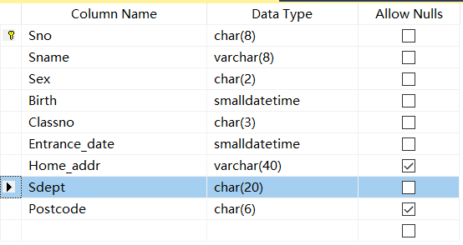
（2）添加和删除约束
a.在Student表添加约束：入学时间必须在出生年月之后。
在检查约束中输入表达式：
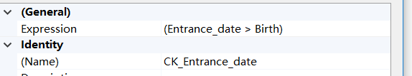
保存时出现错误，勾选
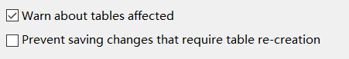
b.给SC表的成绩Grade列增加默认值约束，默认值为0.
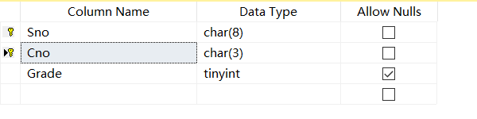
在该表中，在下面的默认值窗口修改成’0’
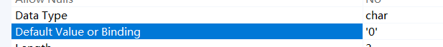
c.删除Grade列的默认值约束
将该表
中的’0’删除即可
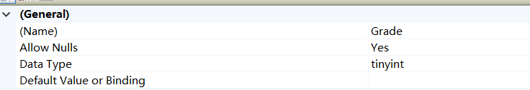
7、通过SQL Server Management Studio对表添加、修改、删除数据
（1）插入数据，Student表、Course表、SC表的记录见表5、表6、表7。
表 5 Student表
Sno | Sname | Sex | Birth | Classno | Entrance_date | Home_addr | Sdept | Postcode
20110001 | 张虹 | 男 | 1992/09/01 | 051 | 2011/09/01 | 南京 | 计算机系 | 200413
20110002 | 林红 | 女 | 1991/11/12 | 051 | 2011/09/01 | 北京 | 计算机系 | 100010
20110103 | 赵青 | 男 | 1993/05/11 | 061 | 2011/09/01 | 上海 | 软件工程 | 200013

表 6 Course表
Cno | Cname | Total_perior | Credit
001 | 高数 | 96 | 6
002 | C语言程序设计 | 80 | 5
003 | JAVA语言程序设计 | 48 | 3
004 | Visual_Basic | 48 | 4

表 7 SC表
Sno | Cno | Grade
20110001 | 001 | 89
20110001 | 002 | 78
20110001 | 003 | 89
20110002 | 002 | 60
20110103 | 001 | 80

其它数据可自行添加。要求Student表和SC表中数据包括了每位同学自己的学号。
分别右击添加
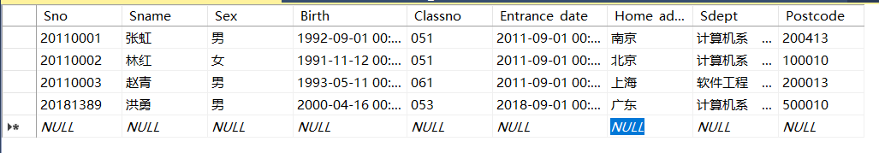
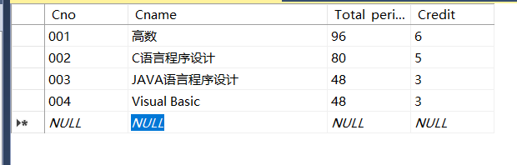
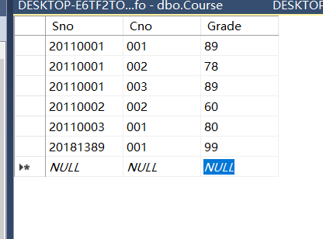
（2）修改数据
a.将Student表中的学号为’20050103’的同学的出生年月改为1993年10月1日。
直接修改即可
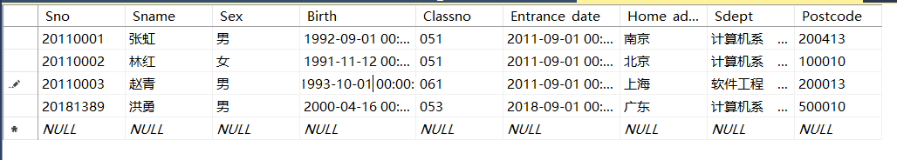
b.将Course表中的课程号为’002’的学分改为4，总学时改为64。
直接修改即可
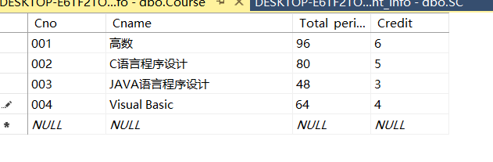
（3）删除数据 （请注意约束的限制）
a.删除SC表中20110103同学的选课记录
右键，delete
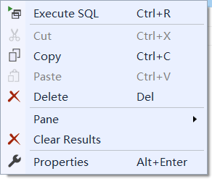
即可删除
b.删除Course表中课程号为002的记录。如果不能成功删除该记录，请分析原因。
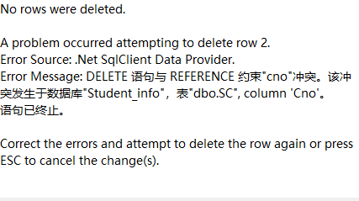
提示信息写的很清楚，由于跟外键有约束，因为要符合参照完整性约束，所以会失败。想删除的话，需要先删除约束。

